
Presseinformation
Abdruck honorarfrei. Belegexemplar erbeten.

Schöck Bauteile GmbH
Wolfgang Ackenheil
Vimbucher Straße 2
76534 Baden-Baden
Telefon: 0 72 23 96 74 71
E-Mail: presse@schoeck.de

Schöck - Wachstumsstrategie mit erweiterter Geschäftsführung

Mit Blick auf die Fortsetzung der seit Jahren erfolgreichen Strategie profitablen Wachstums durch innovative Problemlösungen und konsequente Internationalisierung erweitert der mittelständische Bauteilehersteller Schöck seine Geschäftsführung. Die bisherigen Bereichsleiter Dr.-Ing. Harald Braasch (Bereich Technik) und Michael Schmitz (Bereich Vertrieb) wurden zum 1.1.2010 zu Geschäftsführern der Schöck Bauteile GmbH, Baden-Baden bestellt.

Zur Sicherstellung der Kontinuität in der Führung der Unternehmensgruppe wurden die neuen Geschäftsführer zum gleichen Zeitpunkt als stellvertretende Mitglieder in den Vorstand der Muttergesellschaft Schöck AG Baden-Baden berufen. Den Vorsitz in Vorstand und Geschäftsführung übernimmt der bisherige Alleinvorstand/-geschäftsführer Dipl.-Ing. Nikolaus P. Wild.

Der Aufsichtsrat und die Aktionäre der Schöck-Unternehmensgruppe sehen in dieser Weichenstellung die notwendige Basis und Voraussetzung für eine weiterhin kontinuierliche und nachhaltig erfolgreiche Unternehmensentwicklung.

Über Schöck
Die Schöck AG Baden-Baden ist ein mittelständisches Unternehmen im Familienbesitz des Firmengründers Eberhard Schöck. Als international tätiger Bauzulieferer entwickelt, produziert und vermarktet Schöck innovative Bauteile für statisch konstruktive Anwendungen mit bauphysikalischem Zusatznutzen. Die Kernkompetenzen liegen dabei auf Lösungen zur Minimierung von Wärmebrücken und Trittschall im Gebäude. Neben Produktinnovationen legt Schöck besonderen Wert auf umfassende Serviceleistungen.

[Schoeck_Geschaeftsfuehrer2010.JPG]
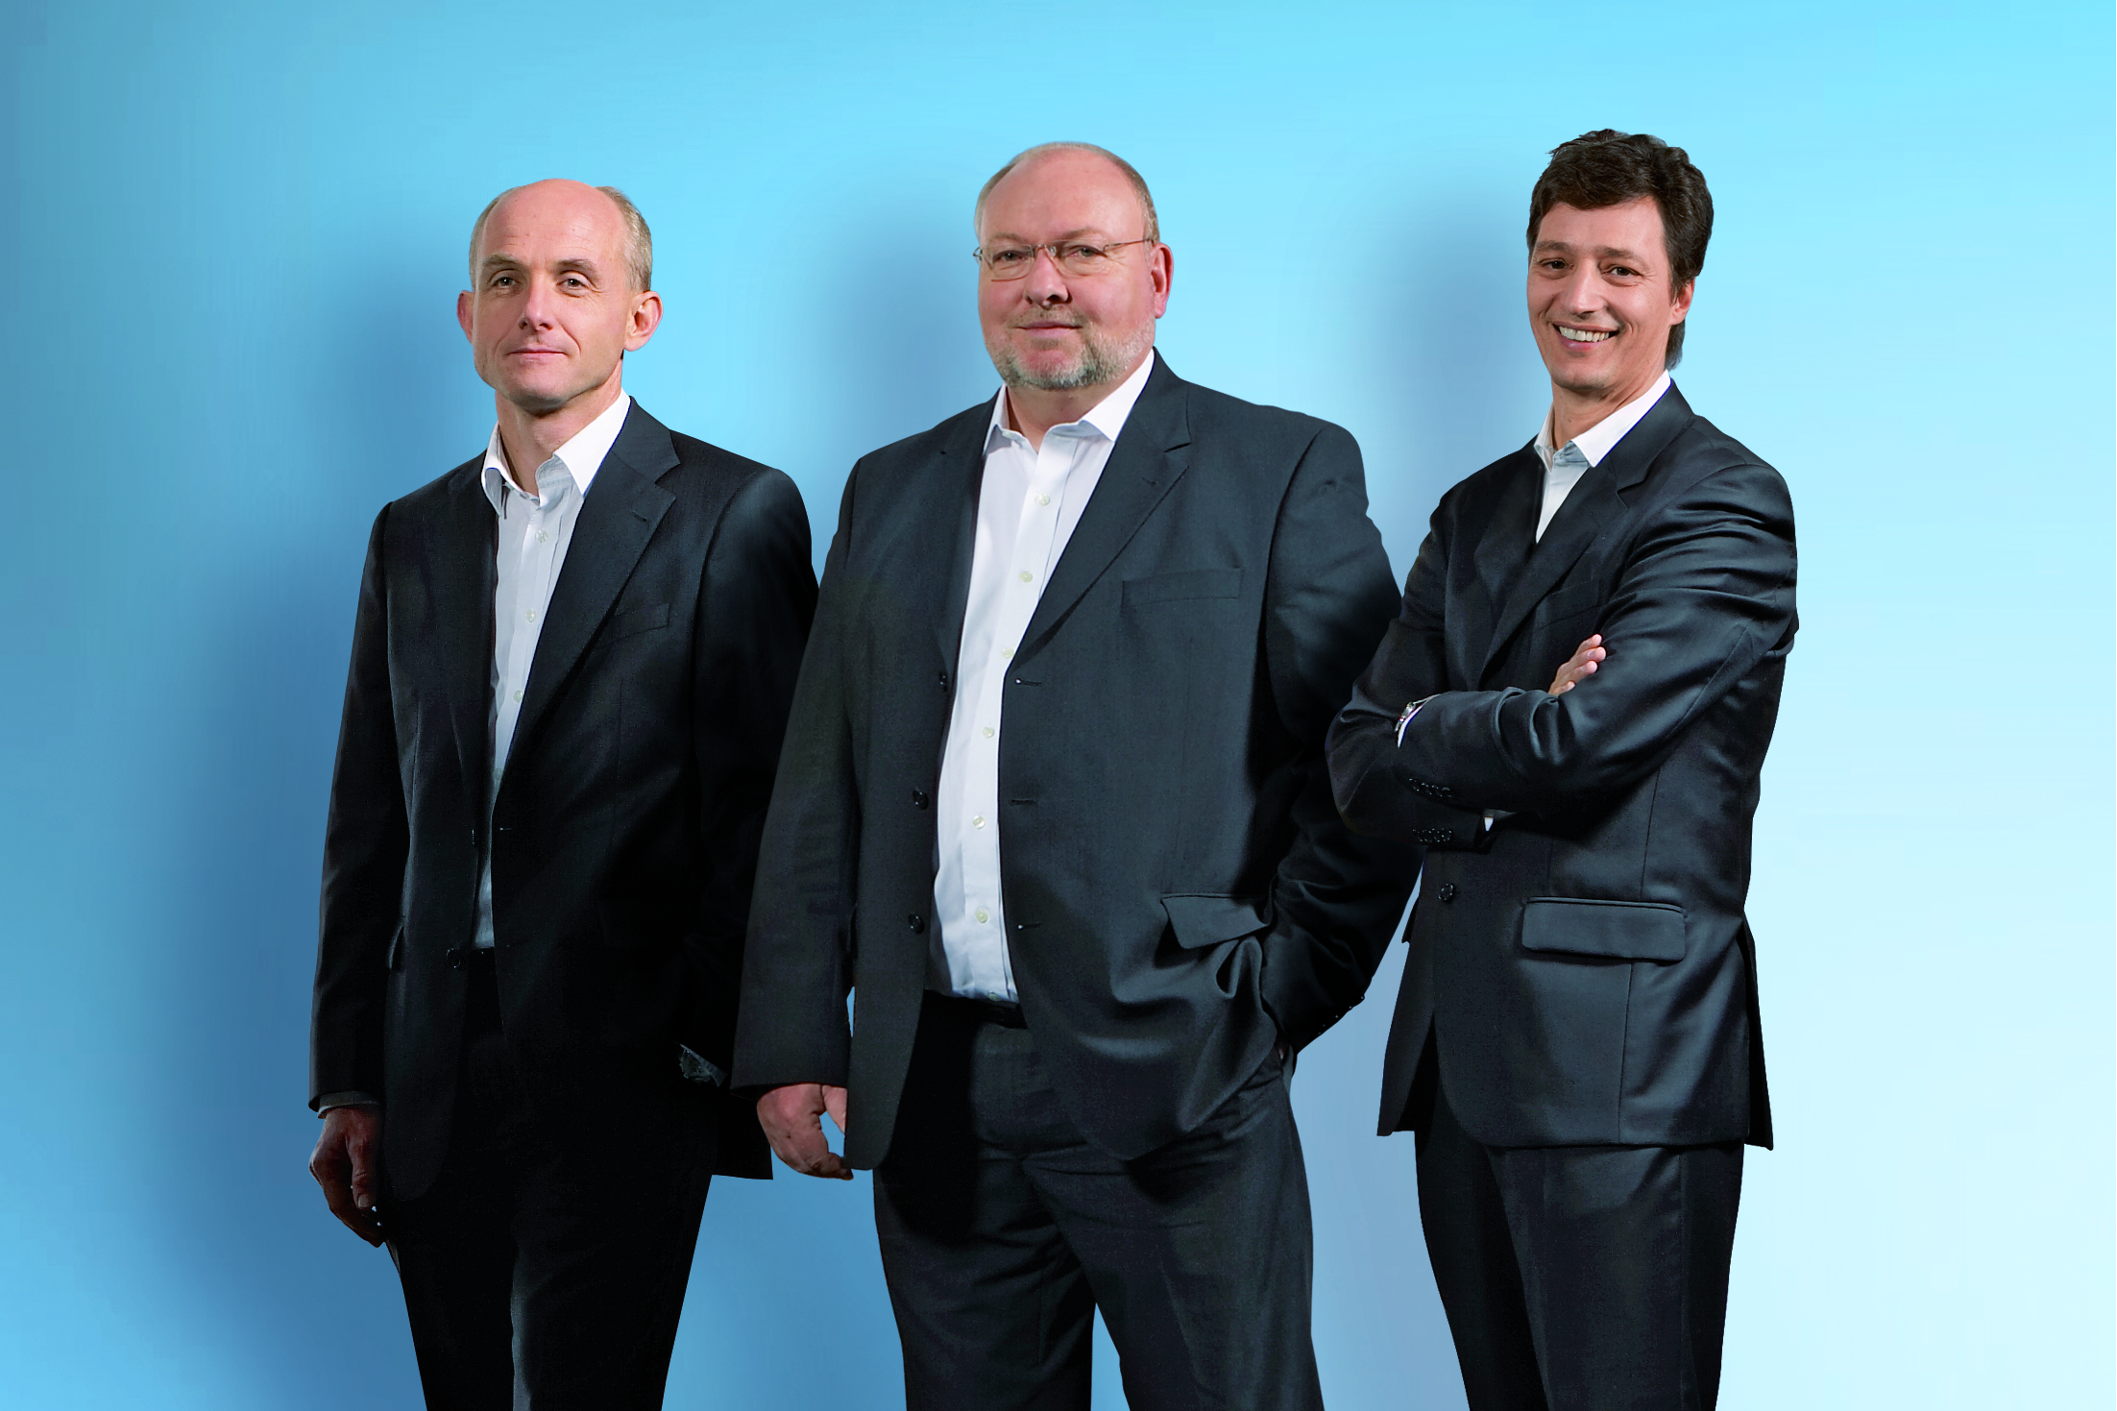

Bildunterschrift: Sorgen für Kontinuität in der Führung der Schöck Unternehmensgruppe (v.l.n.r.): Dr. Harald Braasch, Nikolaus P. Wild (Vorsitzender) und Michael Schmitz.

Dieser Text ist online abrufbar unter:
www.schoeck.de (Rubrik „Aktuelles & Presse“).

Ihre Rückfragen beantwortet gern

Schöck Bauteile GmbH
Wolfgang Ackenheil
Pressesprecher
Tel.: 0 72 23 – 967-471
Fax: 0 72 23 – 9677-471
E-Mail: presse@schoeck.de
www.schoeck.de

